RELATÓRIO DO TESTE

Controle de Caixa - Caixa – Cenário 1: Rotina parcial de Fluxo de Caixa

Data do teste: 29/10/2025 17:39:20

🚀 Iniciando teste de Fluxo de Caixa

======================================================================

✅ Driver inicializado com sucesso

🔄 Acessando sistema...

✅ Acessando sistema realizada com sucesso.

Screenshot: acessando sistema

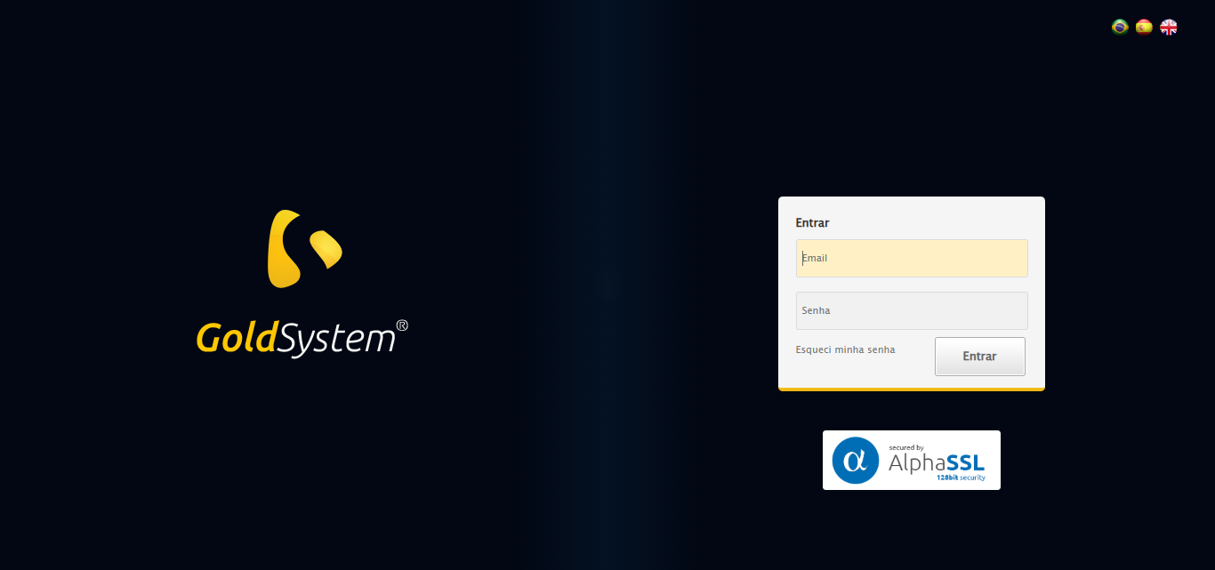

🔄 Realizando login...

✅ Realizando login realizada com sucesso.

Screenshot: realizando login

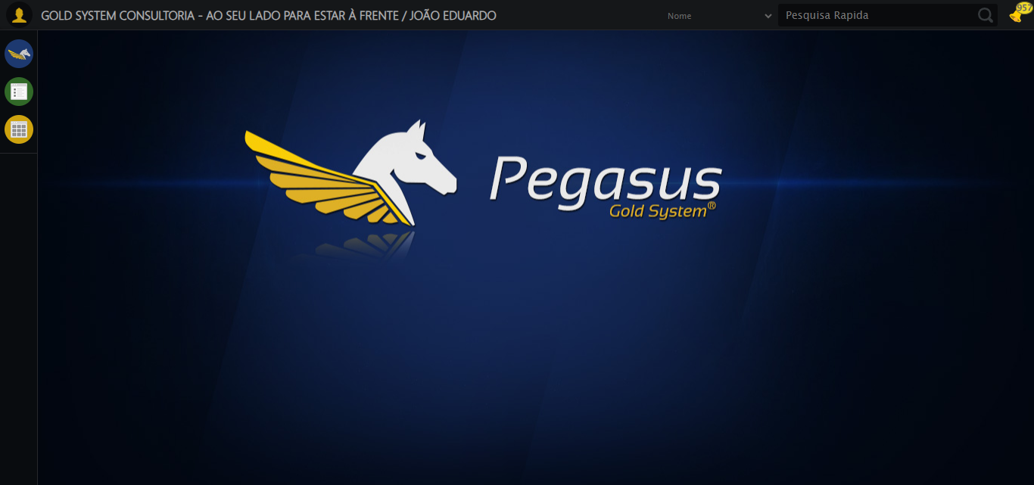

🔄 Abrindo menu (F3)...

✅ Abrindo menu (F3) realizada com sucesso.

Screenshot: abrindo menu (f3)

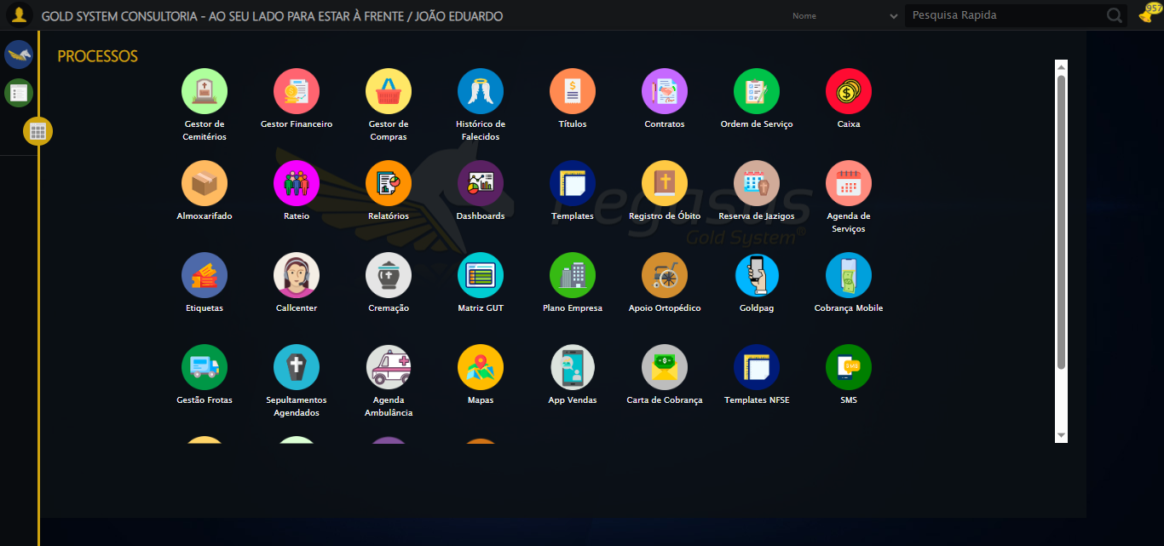

🔄 Acessando Caixa...

🎯 Clique forçado em: /html/body/div[15]/ul/li[8]/img

✅ Clique bem-sucedido (estratégia 1)

✅ Acessando Caixa realizada com sucesso.

Screenshot: acessando caixa

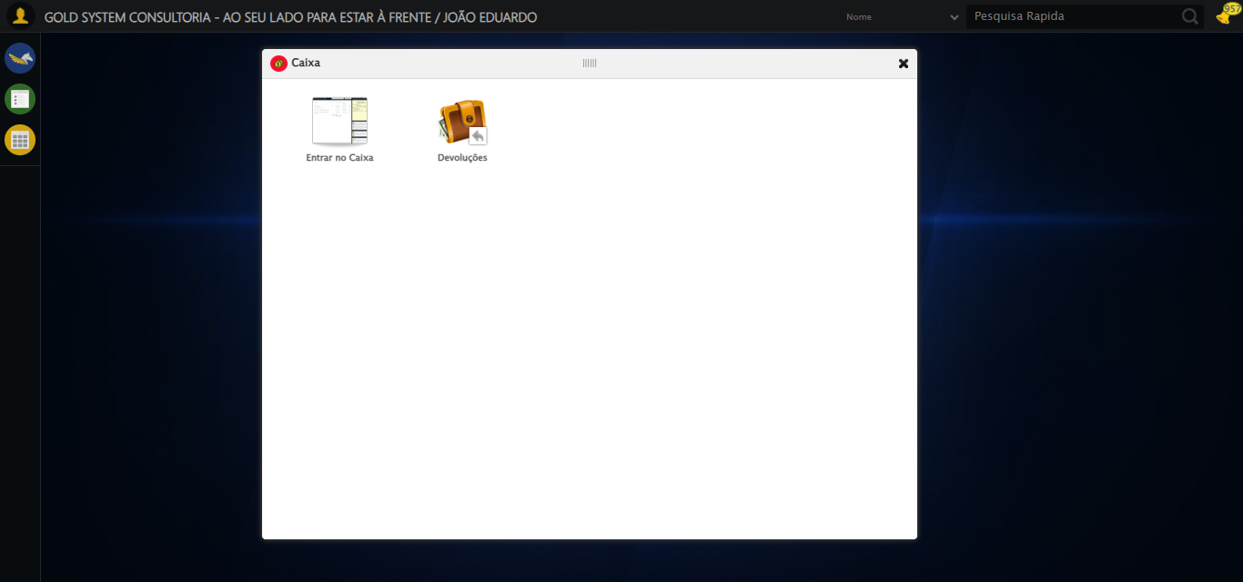

🔄 Clicando em 'Entrar no Caixa'...

🎯 Clique forçado em: #gsCaixa > div.wdTelas > div.telaInicial.clearfix.overflow.overflowY > ul > li:nth-child(1) > a > span

✅ Clique bem-sucedido (estratégia 1)

✅ Clicando em 'Entrar no Caixa' realizada com sucesso.

Screenshot: clicando em _entrar no caixa_

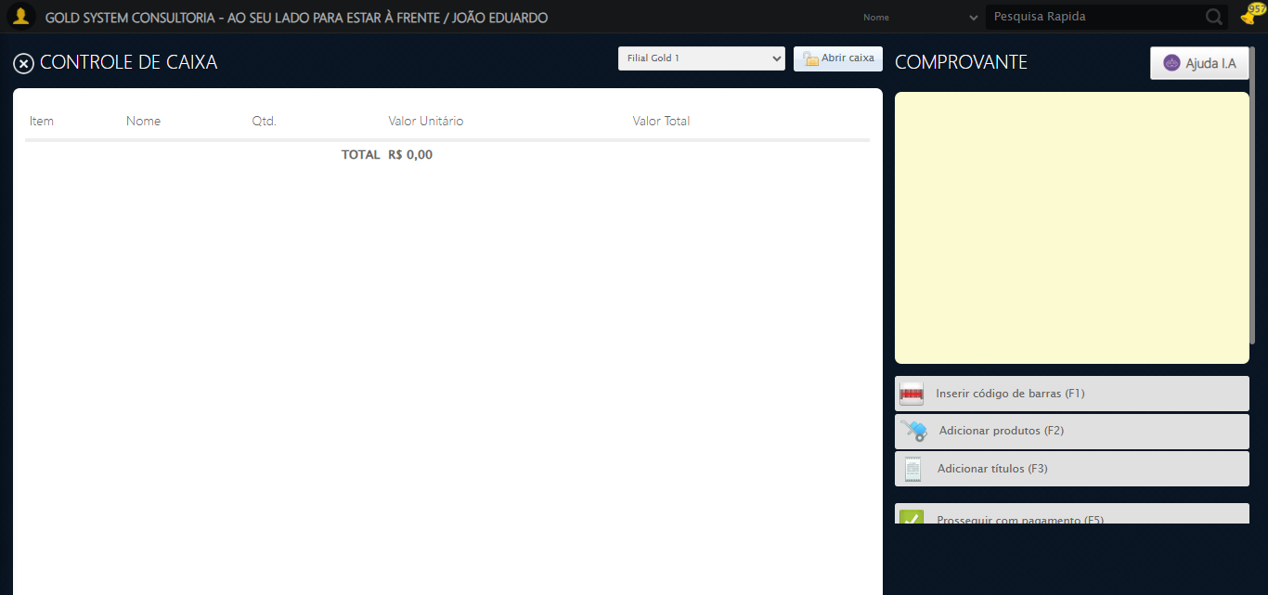

🔄 Verificando e abrindo o caixa...

🔍 Verificando estado do caixa...

📦 Caixa fechado — iniciando abertura normal...

🔄 Clicando em 'Abrir Caixa'...

🎯 Clique forçado em: //a[contains(@class,'btAzulDegrade') and contains(@class,'btAbrirCaixa')]

✅ Clique bem-sucedido (estratégia 1)

✅ Clicando em 'Abrir Caixa' realizada com sucesso.

Screenshot: clicando em _abrir caixa_

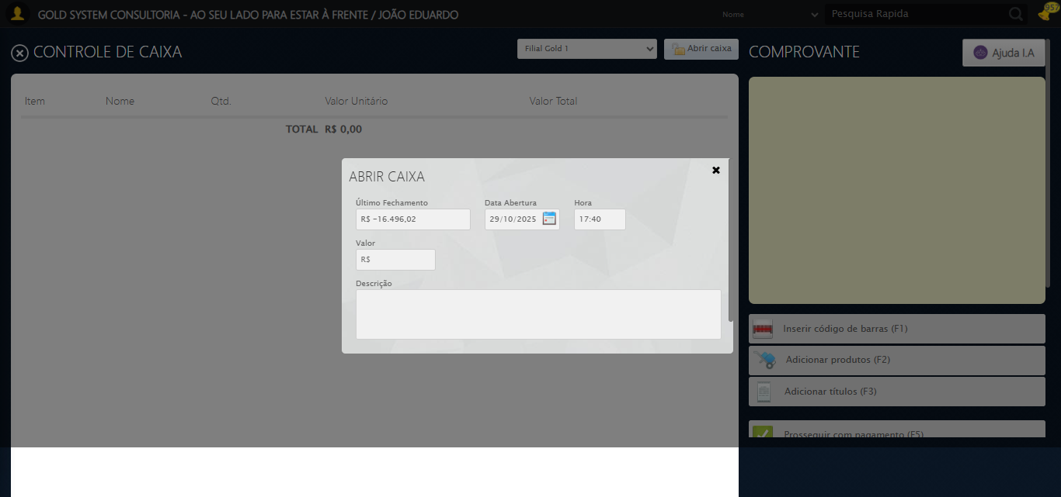

🔄 Preenchendo Valor Inicial...

✏️ Preenchimento forçado: //input[@type='text' and contains(@class,'valor') and contains(@placeholder,'R$')] = '1000,00'

✅ Campo preenchido (estratégia 1)

✅ Preenchendo Valor Inicial realizada com sucesso.

Screenshot: preenchendo valor inicial

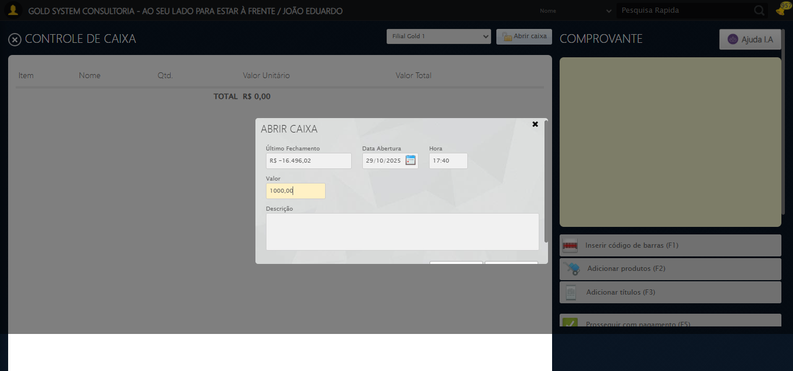

🔄 Preenchendo Descrição...

✅ Preenchendo Descrição realizada com sucesso.

Screenshot: preenchendo descrição

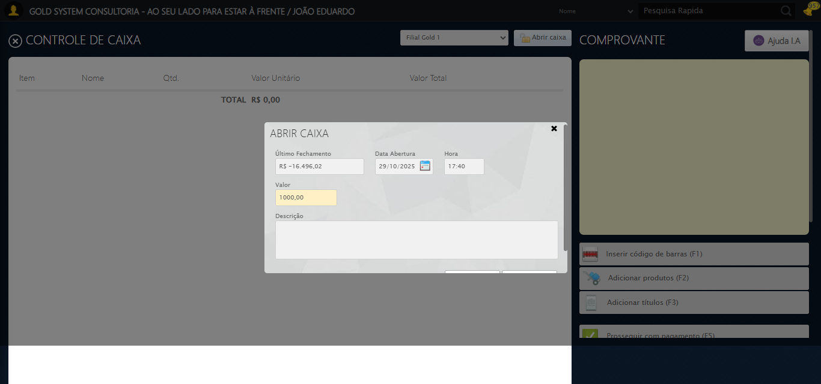

🔄 Confirmando Abertura...

🎯 Clique forçado em: //a[@class='btModel btGray btyes' and normalize-space()='Abrir']

✅ Clique bem-sucedido (estratégia 1)

✅ Confirmando Abertura realizada com sucesso.

Screenshot: confirmando abertura

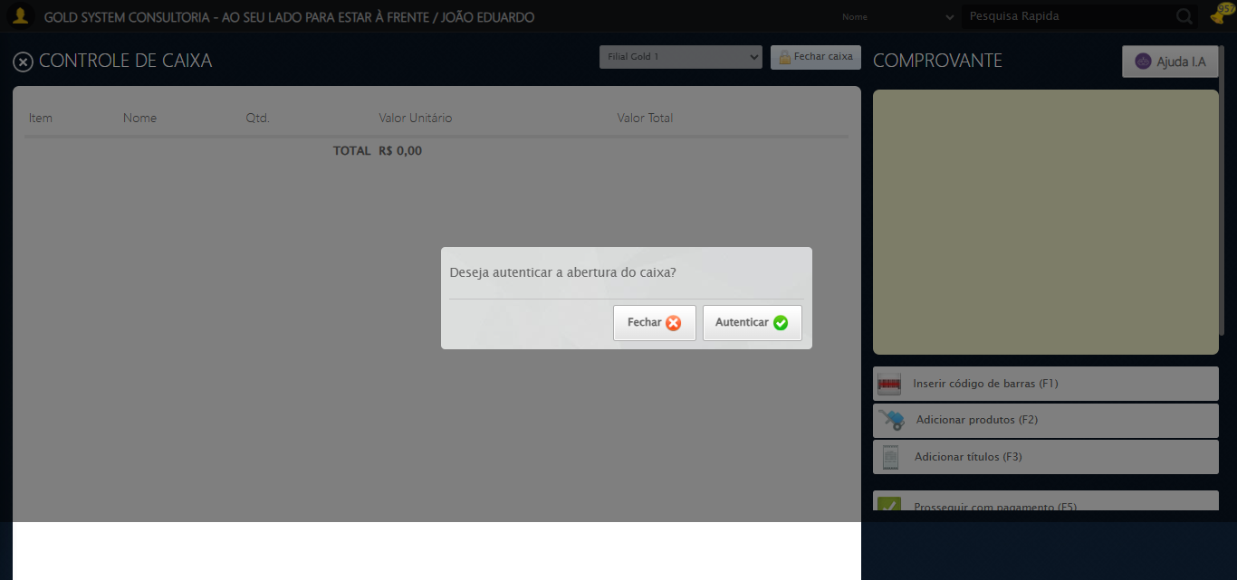

ℹ️ Nenhuma mensagem de alerta encontrada.

🔄 Autenticando Abertura...

🎯 Clique forçado em: //a[@id='BtYes' and contains(@class,'btModel btGray btyes') and contains(normalize-space(.),'Autenticar')]

✅ Clique bem-sucedido (estratégia 1)

Timeout JavaScript (5s)

Tentativa 2/3

Timeout JavaScript (5s)

Tentativa 3/3

Timeout JavaScript (5s)

Usando valor fallback: True

✅ Autenticando Abertura realizada com sucesso.

Screenshot: autenticando abertura

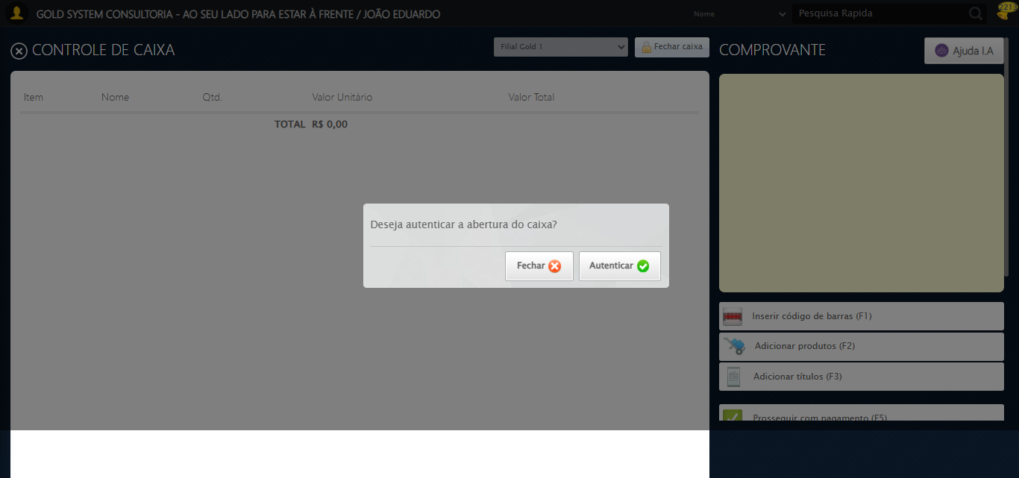

🔄 Fechando abas extras (impressão)...

⚠️ Erro ao fechar aba: Message: unknown error: failed to close window in 20 seconds  
 (Session info: chrome=141.0.7390.123)  
Stacktrace:  
 GetHandleVerifier [0x0xdffe43+66515]  
 GetHandleVerifier [0x0xdffe84+66580]  
 (No symbol) [0x0xbedc48]  
 (No symbol) [0x0xbd0dd8]  
 (No symbol) [0x0xbd0e41]  
 (No symbol) [0x0xc69dc9]  
 (No symbol) [0x0xc5b193]  
 (No symbol) [0x0xc2c2ca]  
 (No symbol) [0x0xc2d154]  
 GetHandleVerifier [0x0x1057353+2521315]  
 GetHandleVerifier [0x0x10522d3+2500707]  
 GetHandleVerifier [0x0xe27c94+229924]  
 GetHandleVerifier [0x0xe181f8+165768]  
 GetHandleVerifier [0x0xe1ecad+193085]  
 GetHandleVerifier [0x0xe08158+100072]  
 GetHandleVerifier [0x0xe082f0+100480]  
 GetHandleVerifier [0x0xdf25aa+11066]  
 BaseThreadInitThunk [0x0x774dfcc9+25]  
 RtlGetAppContainerNamedObjectPath [0x0x776282ae+286]  
 RtlGetAppContainerNamedObjectPath [0x0x7762827e+238]

🗑️ Aba extra fechada (1)

✅ 1 aba(s) extra(s) fechada(s). Foco na aba principal.

✅ Fechando abas extras (impressão) realizada com sucesso.

Screenshot: fechando abas extras (impressão)



ℹ️ Nenhuma mensagem de alerta encontrada.

✅ Nenhum alerta detectado após fechar abas extras.

🔄 Fechando modal autenticação...

🎯 Clique forçado em: //a[@id='BtNo' and contains(@class,'btno') and normalize-space()='Fechar']

✅ Clique bem-sucedido (estratégia 1)

✅ Fechando modal autenticação realizada com sucesso.

Screenshot: fechando modal autenticação

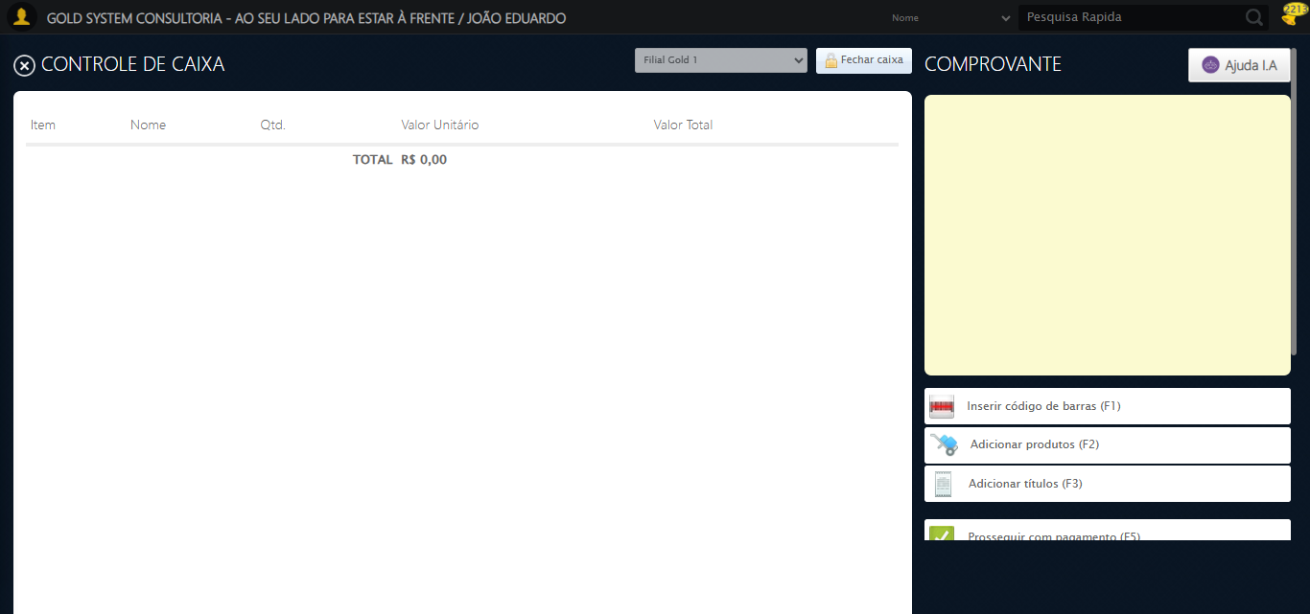

✅ Verificando e abrindo o caixa realizada com sucesso.

Screenshot: verificando e abrindo o caixa



🔄 Clicando em 'Adicionar Produtos'...

🎯 Clique forçado em: (//a[@class='btAddProd' and contains(normalize-space(.), 'Adicionar produtos')])[1]

✅ Clique bem-sucedido (estratégia 1)

✅ Clicando em 'Adicionar Produtos' realizada com sucesso.

Screenshot: clicando em _adicionar produtos_

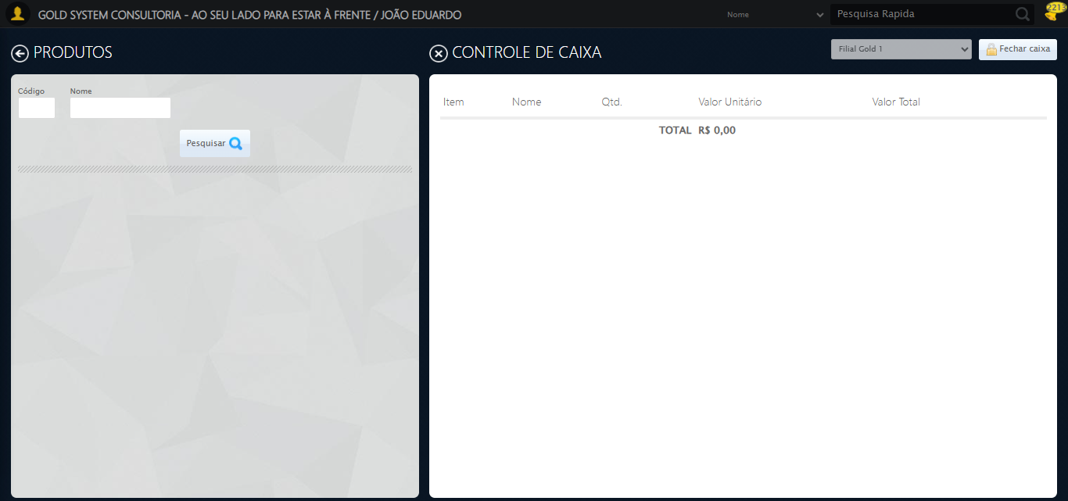

🔄 Preenchendo Nome do Produto...

✏️ Preenchimento forçado: //input[@class='nomeProd'] = 'PRUDUTO'

✅ Campo preenchido (estratégia 1)

✅ Preenchendo Nome do Produto realizada com sucesso.

Screenshot: preenchendo nome do produto

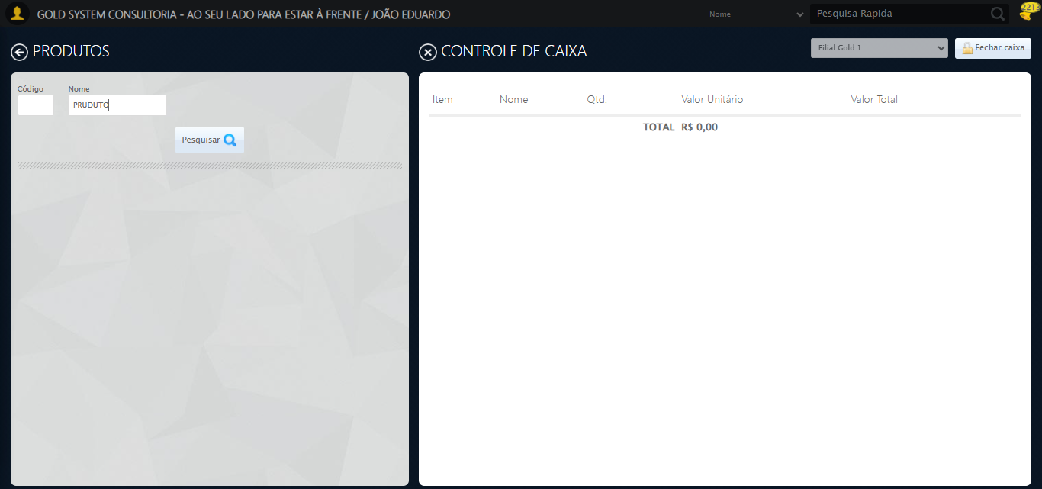

🔄 Clicando em todos os botões 'Pesquisar'...

🔍 Foram encontrados 6 botão(ões) 'Pesquisar' na tela.

🎯 Clicando no botão 'Pesquisar' (índice 1/6)...

🎯 Clique forçado em: (//a[contains(@class,'btPesquisar btAzulDegrade') and contains(normalize-space(.),'Pesquisar')])[1]

✅ Clique bem-sucedido (estratégia 1)

✅ Clique no botão 'Pesquisar' (índice 1) realizado com sucesso.

🎯 Clicando no botão 'Pesquisar' (índice 2/6)...

🎯 Clique forçado em: (//a[contains(@class,'btPesquisar btAzulDegrade') and contains(normalize-space(.),'Pesquisar')])[2]

✅ Clique bem-sucedido (estratégia 1)

✅ Clique no botão 'Pesquisar' (índice 2) realizado com sucesso.

🎯 Clicando no botão 'Pesquisar' (índice 3/6)...

🎯 Clique forçado em: (//a[contains(@class,'btPesquisar btAzulDegrade') and contains(normalize-space(.),'Pesquisar')])[3]

✅ Clique bem-sucedido (estratégia 1)

✅ Clique no botão 'Pesquisar' (índice 3) realizado com sucesso.

🎯 Clicando no botão 'Pesquisar' (índice 4/6)...

🎯 Clique forçado em: (//a[contains(@class,'btPesquisar btAzulDegrade') and contains(normalize-space(.),'Pesquisar')])[4]

✅ Clique bem-sucedido (estratégia 1)

✅ Clique no botão 'Pesquisar' (índice 4) realizado com sucesso.

🎯 Clicando no botão 'Pesquisar' (índice 5/6)...

🎯 Clique forçado em: (//a[contains(@class,'btPesquisar btAzulDegrade') and contains(normalize-space(.),'Pesquisar')])[5]

✅ Clique bem-sucedido (estratégia 1)

✅ Clique no botão 'Pesquisar' (índice 5) realizado com sucesso.

🎯 Clicando no botão 'Pesquisar' (índice 6/6)...

🎯 Clique forçado em: (//a[contains(@class,'btPesquisar btAzulDegrade') and contains(normalize-space(.),'Pesquisar')])[6]

✅ Clique bem-sucedido (estratégia 1)

✅ Clique no botão 'Pesquisar' (índice 6) realizado com sucesso.

🧾 Resumo: 6/6 botões 'Pesquisar' clicados com sucesso.

✅ Clicando em todos os botões 'Pesquisar' realizada com sucesso.

Screenshot: clicando em todos os botões _pesquisar_

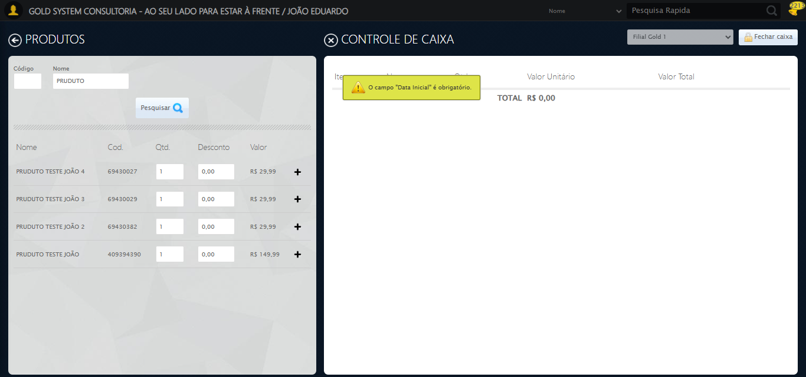

🔄 Adicionando primeiro produto...

🧩 Procurando o botão '<a class="sprites sp-add">' exato...

🎯 Botão exato encontrado! Tentando clicar...

✅ Clique padrão realizado com sucesso.

✅ Adicionando primeiro produto realizada com sucesso.

Screenshot: adicionando primeiro produto

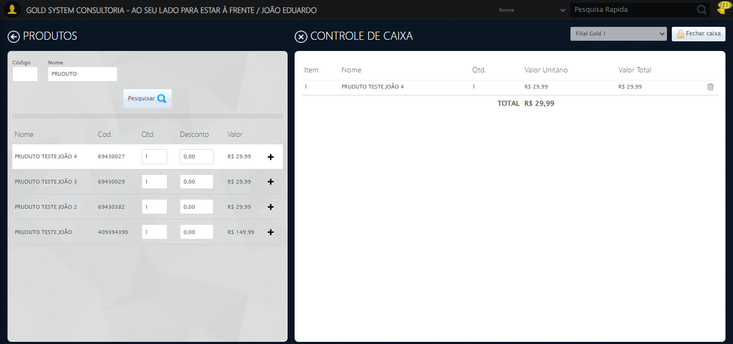

🧩 Retornando à aba Principal

🎯 Clique forçado em: //h2[contains(normalize-space(.), 'PRODUTOS')]

✅ Clique bem-sucedido (estratégia 1)

✅ Clique no título 'PRODUTOS' realizado com sucesso.

🔍 Iniciando busca pelo botão 'Voltar' (classe: sp-voltarGrande)...

⚙️ Executando JavaScript para clicar no botão 'Voltar'...

📊 Total de botões encontrados: 6

👁️ Botões visíveis: 1

✅ Botões clicados: 1

🎉 Sucesso! Botão 'Voltar' clicado.

⏳ Aguardando AJAX (timeout: 5s)...

✅ AJAX concluído.

🔄 Clicando em 'Adicionar Títulos'...

🎯 Clique forçado em: (//a[@class='btAddTit' and contains(normalize-space(.), 'Adicionar títulos')])[1]

✅ Clique bem-sucedido (estratégia 1)

✅ Clicando em 'Adicionar Títulos' realizada com sucesso.

Screenshot: clicando em _adicionar títulos_

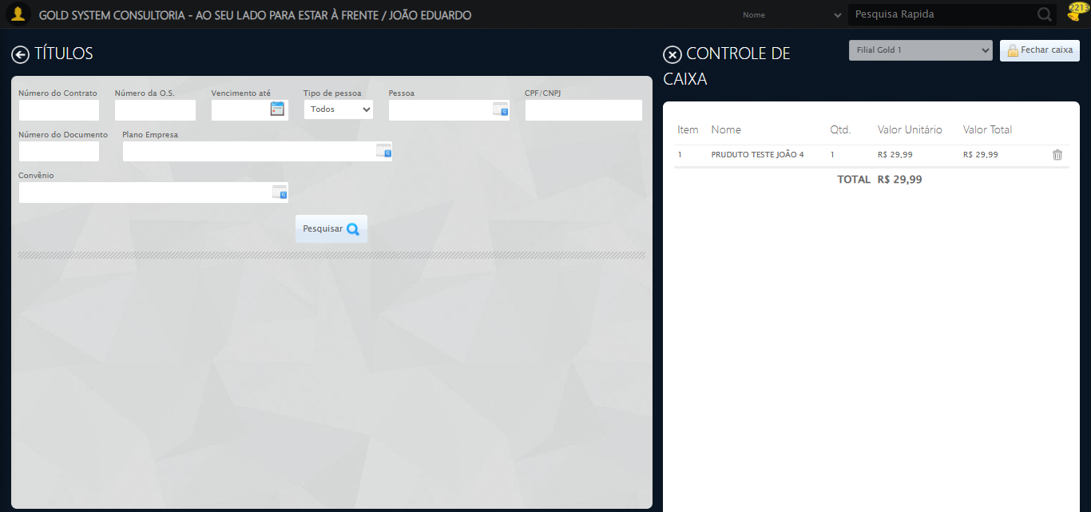

🔄 Selecionando Pessoa...

🔍 Processando LOV: 'TESTANDO PESSOA TITULAR' → 'TESTANDO PESSOA TITULAR'

📌 Abrindo LOV...

🎯 Clique forçado em: (//a[@class='sprites sp-openLov'])[1]

✅ Clique bem-sucedido (estratégia 1)

✏️ Preenchendo campos de pesquisa com: 'TESTANDO PESSOA TITULAR'

📊 Resultado: {'texto': 'TESTANDO PESSOA TITULAR', 'totalEncontrados': 13, 'totalPreenchidos': 10, 'xpathsUsados': ["//input[@id='txtPesquisa']", "//input[contains(translate(@class,'ABCDEFGHIJKLMNOPQRSTUVWXYZ','abcdefghijklmnopqrstuvwxyz'),'pesquisa')]", "//input[@type='text']", "//input[@type='text']", "//input[@type='text']", "//input[@type='text']", "//input[@type='text']", "//input[@type='text']", "//input[@type='text']", "//input[@class='campoPesquisa']"]}

🔎 Executando pesquisa...

🎯 Clique forçado em: //a[contains(@class,'lpFind') and contains(normalize-space(.),'Pesquisar')]

✅ Clique bem-sucedido (estratégia 1)

🎯 Selecionando: 'TESTANDO PESSOA TITULAR'

🎯 Clique forçado em: //tr[td[contains(normalize-space(.), "TESTANDO PESSOA TITULAR")]]

✅ Clique bem-sucedido (estratégia 1)

✅ LOV processado com sucesso!

✅ Selecionando Pessoa realizada com sucesso.

Screenshot: selecionando pessoa

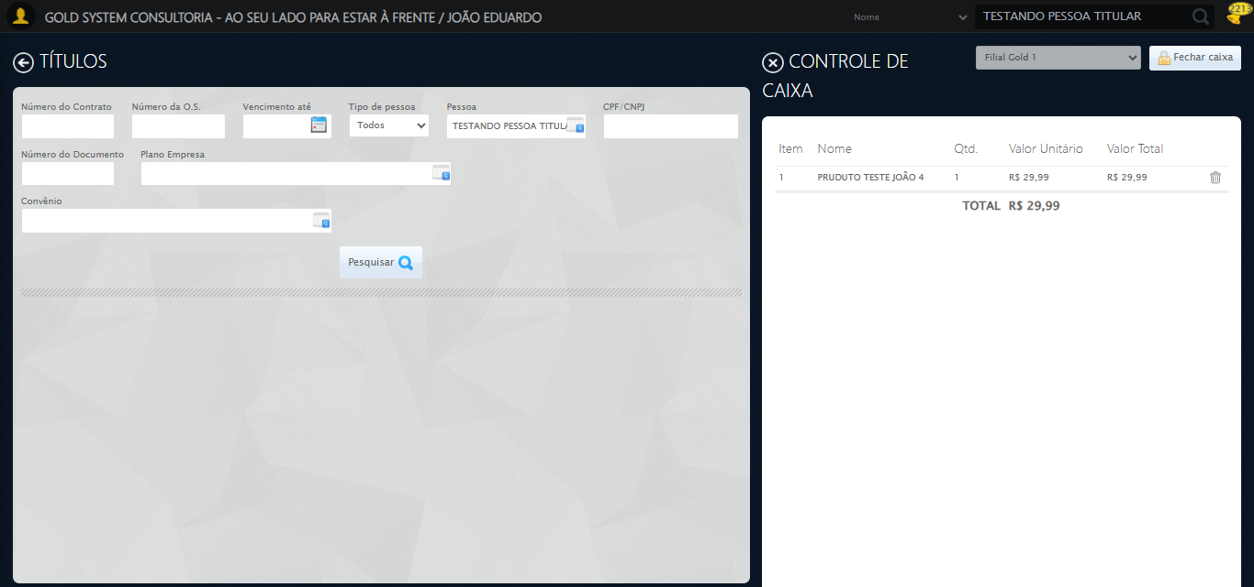

🔍 Foram encontrados 6 botão(ões) 'Pesquisar' na tela.

🎯 Clicando no botão 'Pesquisar' (índice 1)...

🎯 Clique forçado em: (//a[contains(@class,'btPesquisar btAzulDegrade') and contains(normalize-space(.),'Pesquisar')])[1]

✅ Clique bem-sucedido (estratégia 1)

✅ Clique no botão 'Pesquisar' (índice 1) realizado com sucesso.

🔄 Adicionando título...

🧩 Procurando o botão '<a class="sprites sp-add">' exato...

🎯 Botão exato encontrado! Tentando clicar...

✅ Clique padrão realizado com sucesso.

✅ Adicionando título realizada com sucesso.

Screenshot: adicionando título

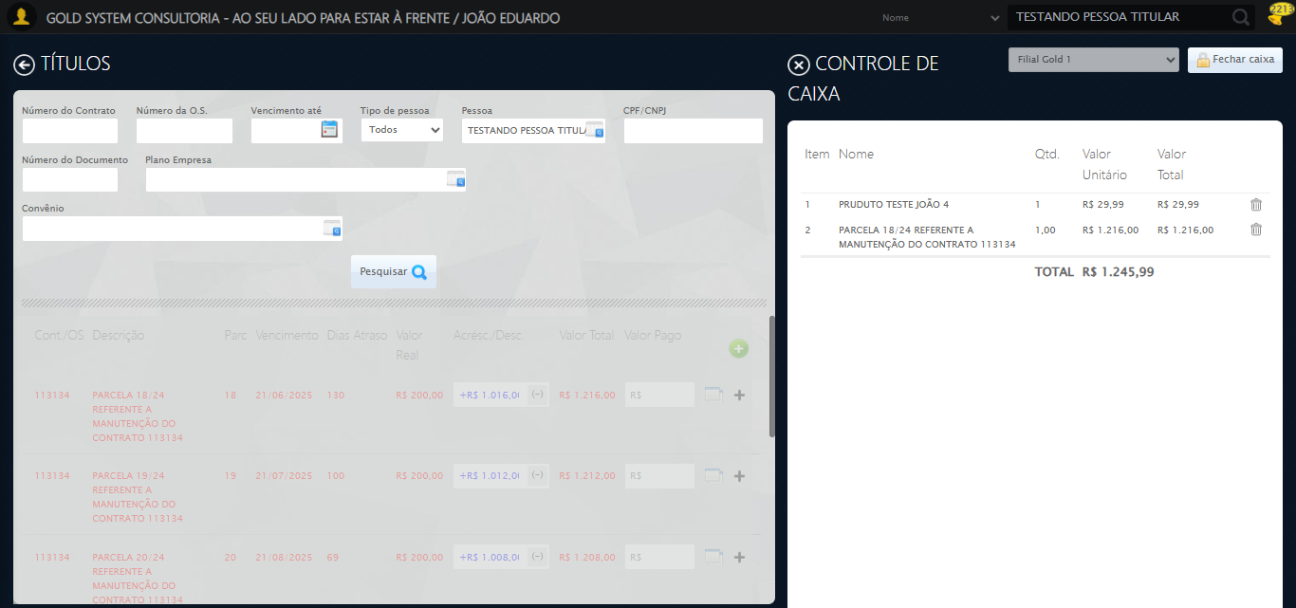

🧩 Retornando à aba Principal

🎯 Clique forçado em: //h2[contains(normalize-space(.), 'TÍTULOS')]

✅ Clique bem-sucedido (estratégia 1)

✅ Clique no título 'TÍTULOS' realizado com sucesso.

🔍 Iniciando busca pelo botão 'Voltar' (classe: sp-voltarGrande)...

⚙️ Executando JavaScript para clicar no botão 'Voltar'...

📊 Total de botões encontrados: 6

👁️ Botões visíveis: 1

✅ Botões clicados: 1

🎉 Sucesso! Botão 'Voltar' clicado.

⏳ Aguardando AJAX (timeout: 5s)...

✅ AJAX concluído.

🔄 Prosseguindo com o Pagamento...

🎯 Clique forçado em: //a[@class='btVenda' and normalize-space()='Prosseguir com pagamento (F5)']

✅ Clique bem-sucedido (estratégia 1)

✅ Prosseguindo com o Pagamento realizada com sucesso.

Screenshot: prosseguindo com o pagamento

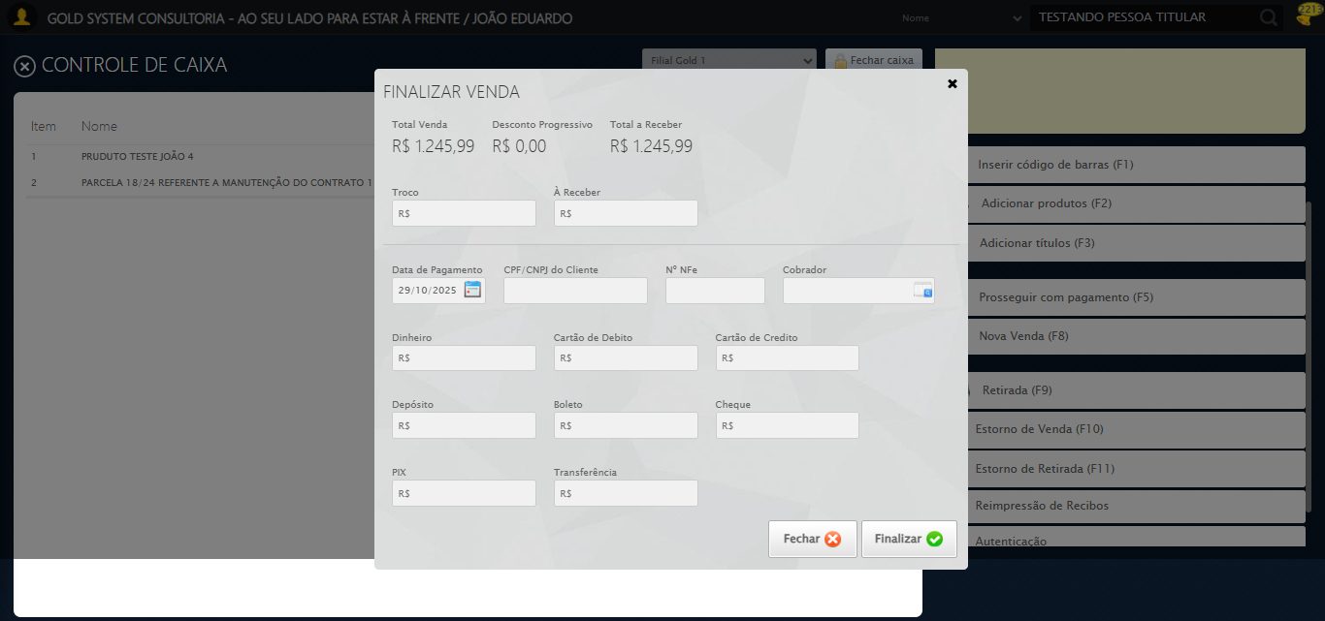

🔄 Preenchendo CNPJ do Cliente...

✏️ Preenchimento forçado: //input[@maxlength='14'] = '56.841.379/0001-17'

✅ Campo preenchido (estratégia 1)

✅ Preenchendo CNPJ do Cliente realizada com sucesso.

Screenshot: preenchendo cnpj do cliente



🔄 Preenchendo Nº NFe...

✏️ Preenchimento forçado: //input[@maxlength='20'] = '55.001.12345'

✅ Campo preenchido (estratégia 1)

✅ Preenchendo Nº NFe realizada com sucesso.

Screenshot: preenchendo nº nfe

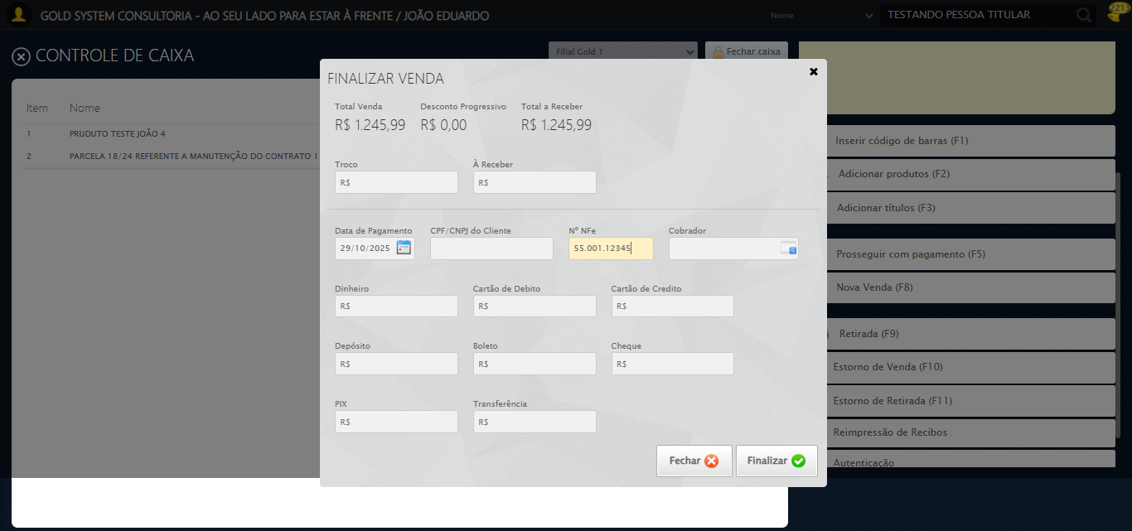

🔄 Preenchendo Forma de Pagamento: Dinheiro...

✏️ Preenchimento forçado: //input[@class='valor vDinheiro'] = '10000,00'

✅ Campo preenchido (estratégia 1)

✅ Preenchendo Forma de Pagamento: Dinheiro realizada com sucesso.

Screenshot: preenchendo forma de pagamento_ dinheiro

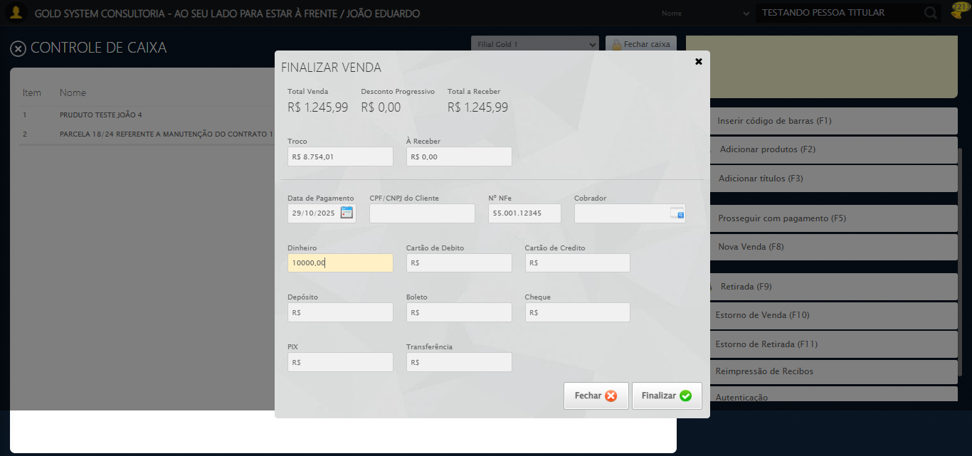

🔄 Preenchendo Forma de Pagamento: Boleto...

✏️ Preenchimento forçado: //input[@class='valor vBoleto'] = '10000,00'

✅ Campo preenchido (estratégia 1)

✅ Preenchendo Forma de Pagamento: Boleto realizada com sucesso.

Screenshot: preenchendo forma de pagamento_ boleto

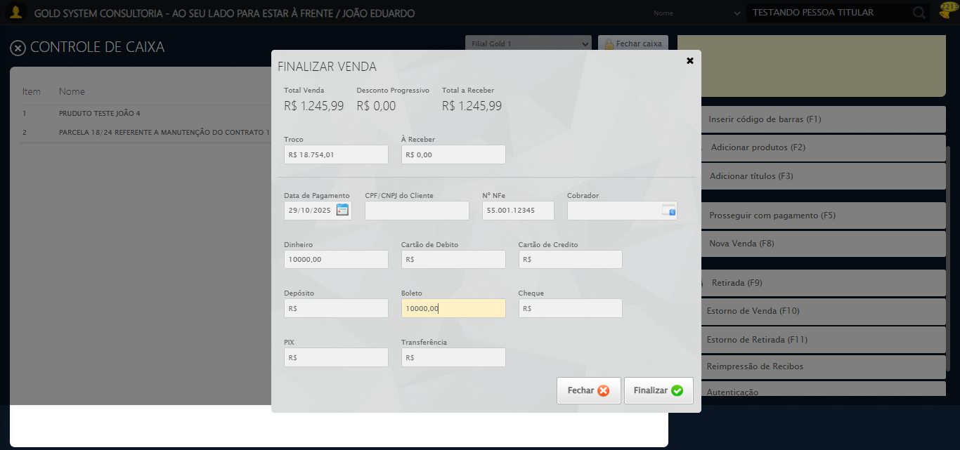

🔄 Clicando em 'Finalizar'...

🎯 Clique forçado em: //a[@class='btModel btGray btyes' and normalize-space()='Finalizar']

✅ Clique bem-sucedido (estratégia 1)

✅ Clicando em 'Finalizar' realizada com sucesso.

Screenshot: clicando em _finalizar_

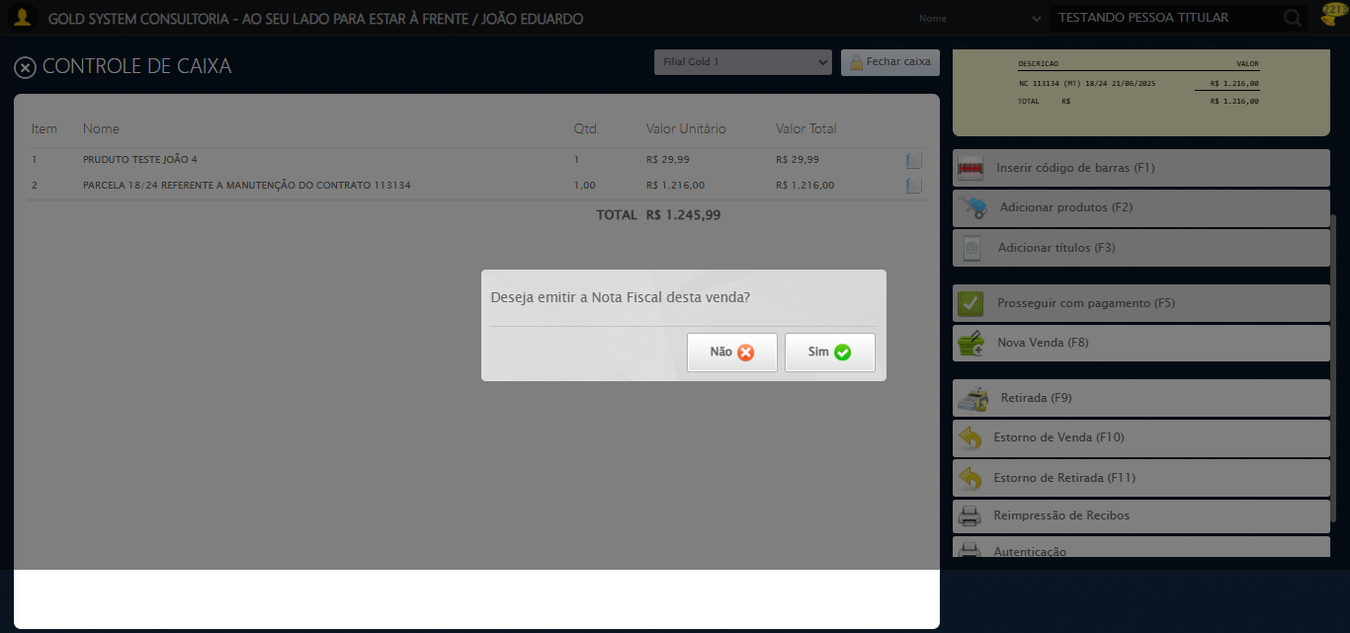

🔍 Verificando mensagens de alerta após o clique em 'Finalizar'...

ℹ️ Nenhuma mensagem de alerta encontrada.

✅ Nenhum alerta foi encontrado após clicar em 'Finalizar'.

🔄 Recusando Geração de Nota Fiscal...

🎯 Clique forçado em: //a[@id='BtNo' and @class='btModel btGray btno' and normalize-space()='Não']

✅ Clique bem-sucedido (estratégia 1)

✅ Recusando Geração de Nota Fiscal realizada com sucesso.

Screenshot: recusando geração de nota fiscal

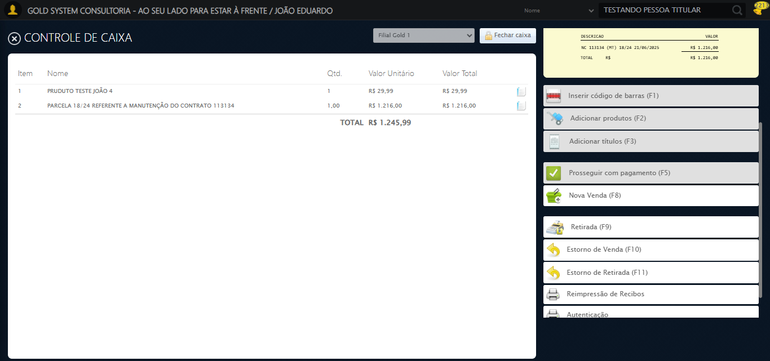

🔄 Clicando em 'Fechar Caixa'...

🎯 Clique forçado em: //a[contains(@class,'btAzulDegrade') and contains(@class,'btFecharCaixa')]

✅ Clique bem-sucedido (estratégia 1)

✅ Clicando em 'Fechar Caixa' realizada com sucesso.

Screenshot: clicando em _fechar caixa_

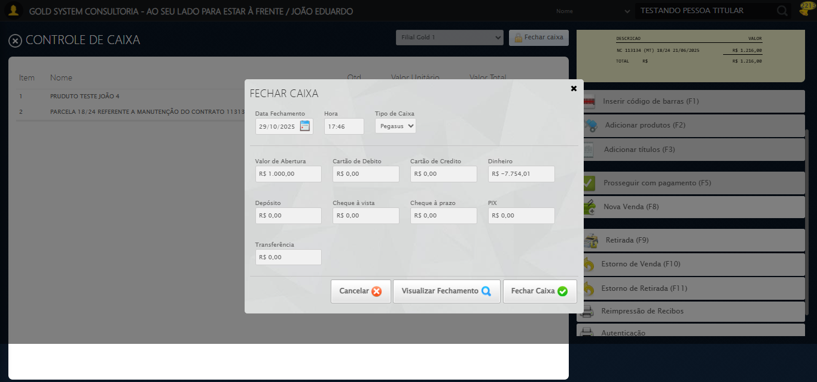

🔄 Fechando Caixa...

🎯 Clique forçado em: //a[@class='btModel btGray btyes' and normalize-space()='Fechar Caixa' and .//span[contains(@class,'sp-salvar')]]

✅ Clique bem-sucedido (estratégia 1)

✅ Fechando Caixa realizada com sucesso.

Screenshot: fechando caixa

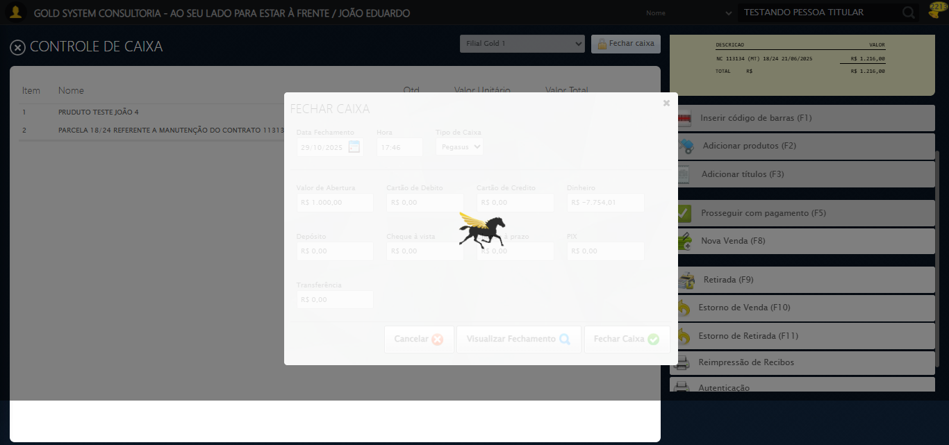

🔄 Fechando abas extras (impressão)...

🗑️ Aba extra fechada (1)

⚠️ Erro ao fechar aba: Message: no such window: target window already closed  
from unknown error: web view not found  
 (Session info: chrome=141.0.7390.123)  
Stacktrace:  
 GetHandleVerifier [0x0xdffe43+66515]  
 GetHandleVerifier [0x0xdffe84+66580]  
 (No symbol) [0x0xbedc48]  
 (No symbol) [0x0xbcc18d]  
 (No symbol) [0x0xc61a4e]  
 (No symbol) [0x0xc698a9]  
 (No symbol) [0x0xc5b193]  
 (No symbol) [0x0xc2c2ca]  
 (No symbol) [0x0xc2d154]  
 GetHandleVerifier [0x0x1057353+2521315]  
 GetHandleVerifier [0x0x10522d3+2500707]  
 GetHandleVerifier [0x0xe27c94+229924]  
 GetHandleVerifier [0x0xe181f8+165768]  
 GetHandleVerifier [0x0xe1ecad+193085]  
 GetHandleVerifier [0x0xe08158+100072]  
 GetHandleVerifier [0x0xe082f0+100480]  
 GetHandleVerifier [0x0xdf25aa+11066]  
 BaseThreadInitThunk [0x0x774dfcc9+25]  
 RtlGetAppContainerNamedObjectPath [0x0x776282ae+286]  
 RtlGetAppContainerNamedObjectPath [0x0x7762827e+238]

✅ 1 aba(s) extra(s) fechada(s). Foco na aba principal.

✅ Fechando abas extras (impressão) realizada com sucesso.

ℹ️ Nenhuma mensagem de alerta encontrada.

✅ Nenhum alerta detectado após fechar abas extras.

🔄 Gerando Relatório...

🎯 Clique forçado em: //a[@id='BtYes' and @class='btModel btGray btyes' and normalize-space()='Autenticar']

✅ Clique bem-sucedido (estratégia 1)

Timeout JavaScript (5s)

Tentativa 2/3

Timeout JavaScript (5s)

Tentativa 3/3

Timeout JavaScript (5s)

Usando valor fallback: True

✅ Gerando Relatório realizada com sucesso.

Screenshot: gerando relatório

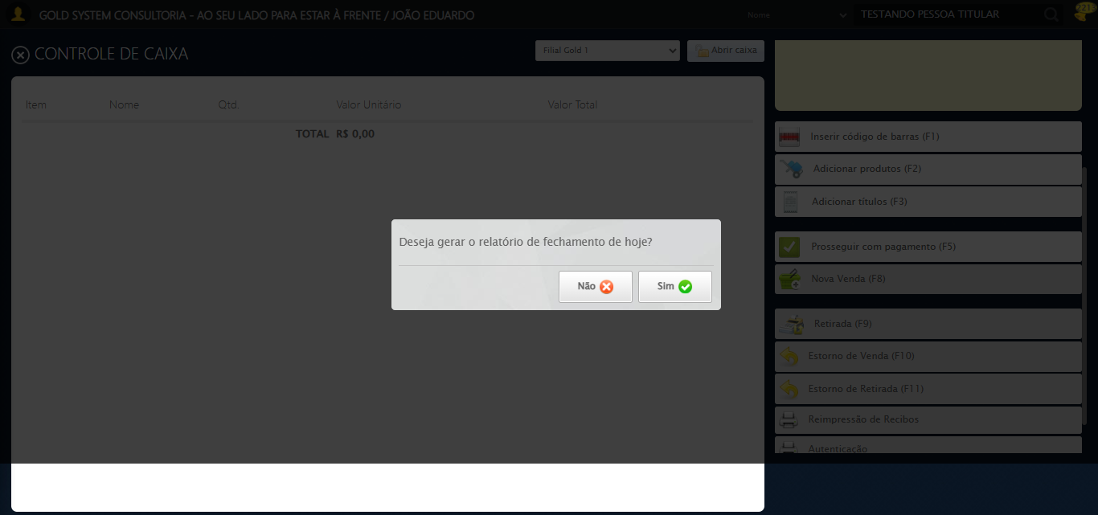

🔄 Fechando abas extras (impressão)...

⚠️ Erro ao fechar aba: Message: unknown error: failed to close window in 20 seconds  
 (Session info: chrome=141.0.7390.123)  
Stacktrace:  
 GetHandleVerifier [0x0xdffe43+66515]  
 GetHandleVerifier [0x0xdffe84+66580]  
 (No symbol) [0x0xbedc48]  
 (No symbol) [0x0xbd0dd8]  
 (No symbol) [0x0xbd0e41]  
 (No symbol) [0x0xc69dc9]  
 (No symbol) [0x0xc5b193]  
 (No symbol) [0x0xc2c2ca]  
 (No symbol) [0x0xc2d154]  
 GetHandleVerifier [0x0x1057353+2521315]  
 GetHandleVerifier [0x0x10522d3+2500707]  
 GetHandleVerifier [0x0xe27c94+229924]  
 GetHandleVerifier [0x0xe181f8+165768]  
 GetHandleVerifier [0x0xe1ecad+193085]  
 GetHandleVerifier [0x0xe08158+100072]  
 GetHandleVerifier [0x0xe082f0+100480]  
 GetHandleVerifier [0x0xdf25aa+11066]  
 BaseThreadInitThunk [0x0x774dfcc9+25]  
 RtlGetAppContainerNamedObjectPath [0x0x776282ae+286]  
 RtlGetAppContainerNamedObjectPath [0x0x7762827e+238]

🗑️ Aba extra fechada (1)

✅ 1 aba(s) extra(s) fechada(s). Foco na aba principal.

✅ Fechando abas extras (impressão) realizada com sucesso.

ℹ️ Nenhuma mensagem de alerta encontrada.

✅ Nenhum alerta detectado após fechar abas extras.

🔄 Fechando modal autenticação...

🎯 Clique forçado em: //a[@id='BtNo' and @class='btModel btGray btno' and normalize-space()='Não']

✅ Clique bem-sucedido (estratégia 1)

✅ Fechando modal autenticação realizada com sucesso.

🔄 Fechando modal do Controle de Caixa...

🎯 Clique forçado em: //a[@class='sprites sp-fecharGrande' and @title='Sair']

✅ Clique bem-sucedido (estratégia 1)

✅ Fechando modal do Controle de Caixa realizada com sucesso.

Screenshot: fechando modal do controle de caixa

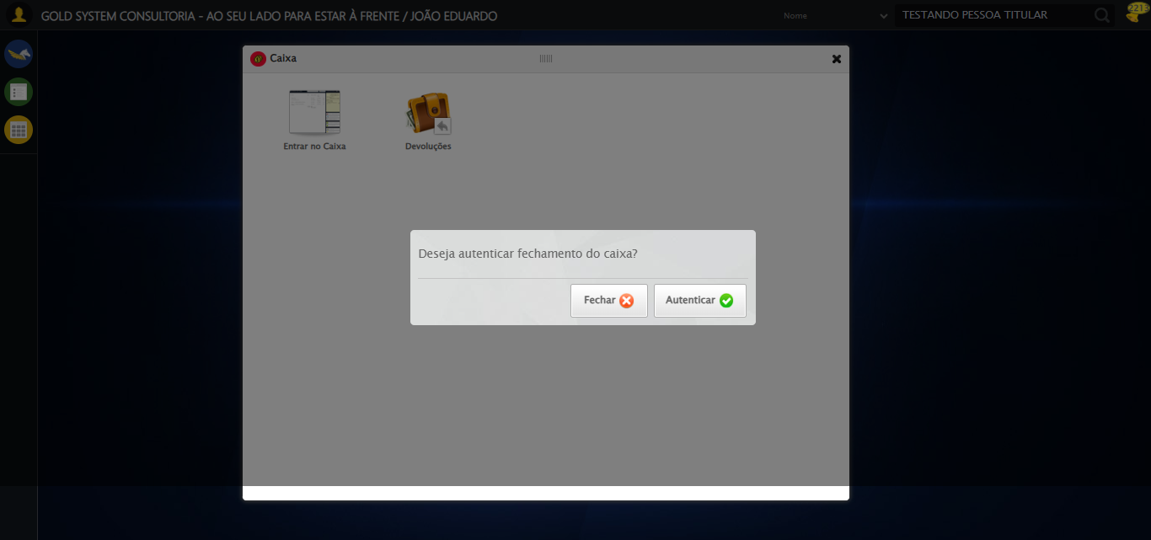

🔄 Fechando modal do Caixa...

🎯 Clique forçado em: #gsCaixa > div.wdTop.ui-draggable-handle > div > a

✅ Clique bem-sucedido (estratégia 1)

✅ Fechando modal do Caixa realizada com sucesso.

Screenshot: fechando modal do caixa

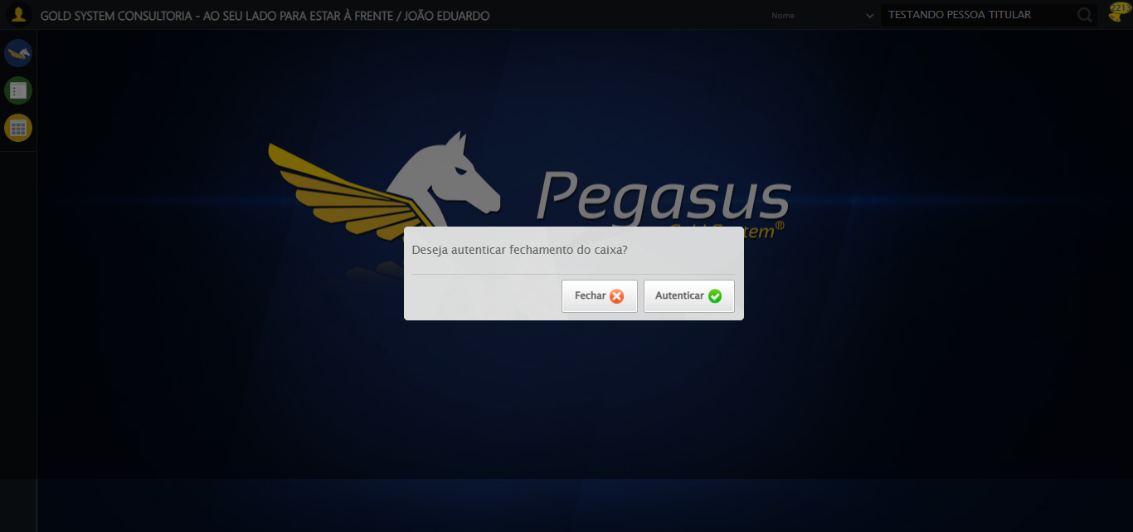

🎉 Teste concluído com sucesso!

======================================================================

✅ TESTE EXECUTADO COM SUCESSO!